17-15 | 15-13 | 12-10 | 10-8 | ساعت  ایام هفته | رضا ابراهیم اوغلی  Reza Ebrahimoghli  دکترای تخصصی مدیریت خدمات بهداشتی درمانی  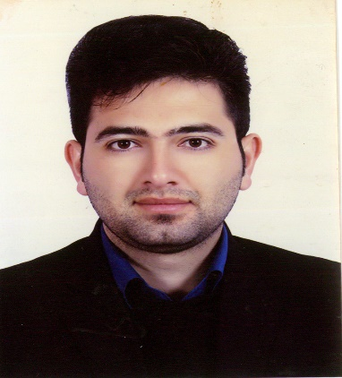  عضو هیات علمی  مرتبه علمی: استادیار
 |  | فناوری اطلاعات در پرستاری  پرستاری-ترم (عملی)2 | دفتر توسعه آموزش | شنبه
 |  | مشاوره تحقیقاتی با دانشجویان | بهداشت عمومی  فوریت پزشکی-ترم 2 | یک شنبه
 |  | مشاوره با دانشجویان نظام استاد مشاور |  | دو شنبه
 | فناوری اطلاعات در پرستاری  پرستاری-ترم 2 (تئوری) | آمار حیاتی مقدماتی  پرستاری-ترم 4 | تحقیق در پرستاری  پرستاری-ترم 4 | سه شنبه
دانشکده بهداشت |  |  |  | چهار شنبه
 |  | پرستاری سلامت جامعه  پرستاری-ترم 4 |  | پنج شنبه
پست الکترونیک: r.ebrahimoghlu@gmail.com

